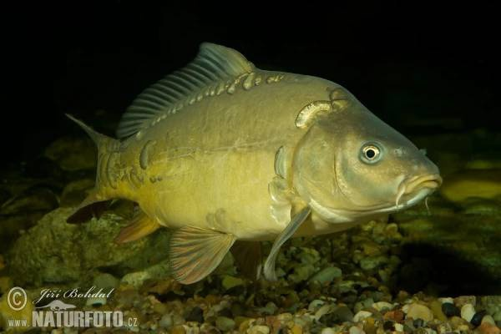

Kdy: 26.5.2024
Kde: Vojický rybník
(bod GPS: 50°23'33.804"N, 15°29'18.434"E )

Přihlášky: Český rybářský svaz, z.s. - Místní organizace OSTROMĚŘ z.s.
Domoslavická 117, 507 52 Ostroměř.
- Černý Martin (603 149 859) tcernosi@seznam.cz Pravidla:
- startovné 200,-Kč ,počet závodníků maximálně 60
- Mohou se zúčastnit i neregistrovaní a začínající závodníci
- lovná místa se losují (podmínky dle rybářského řádu)
- lov na jeden prut (lov na položenou, na plavanou)
- bodování úlovků: bílá ryba (1 kus = 1bod), ostatní (1kus = 10 bodů)
- Každý závodník získá cenu
- Občerstvení v ceně startovného
Program:
Časový harmonogram :
- prezentace 7:00- 7:30 hod
- start 7:30 hod
- první poločas 7:30 -10:30 hod
- přestávka 10:30 - 11:30 hod
- druhý poločas 11:30 - 13:30 hod
- vyhodnocení 13:30 - 14:30 hod
Sponzoři :
- Obec Chomutice
- Obec Ostroměř
- Obec Sobčice
- Obec Podhorní Újezd a Vojice
- Obec Třtěnice
- Obec Nevrátice
- Obec Staré Smrkovice
- Parysův rybářský ráj
firma SVARTES
- Bejs Fish
- Rybářství Chlumec nad Cidlinou, a.s.
- Kamenictví Makovec

